LAPORAN PRAKTIKUM 1

PRAKTIKUM PEMROGRAMAN BERBASIS WEB

INSTALASI DEBIAN

Disusun untuk Memenuhi Matakuliah Praktikum Pemrograman Berbasis Web yang Dibimbing oleh

Bapak M. Jauharul Fuady



Disusun oleh:

Rangga Bayu Rinawan (110533430619)

UNIVERSITAS NEGERI MALANG

FAKULTAS TEKNIK

JURUSAN TEKNIK ELEKTRO

PRODI S1 PENDIDIKAN TEKNIK INFORMATIKA

SEPTEMBER 2013

1. **HASIL**
2. Pertama-tama kita membuat mesin virtual dulu pada Virtual Box Manager dengan cara mengklik **New**
3. Selanjutnya isikan nama sesuai yang diinginkan, isi type dengan Linux dan isi versi dengan Debian. Klik Next

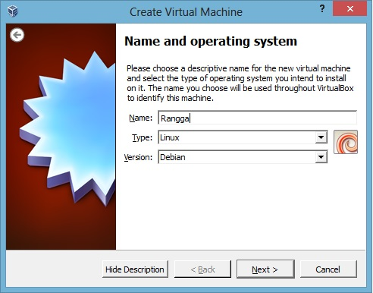

1. Pada memory size biarkan sesuai yang dianjurkan program, klik **Next**

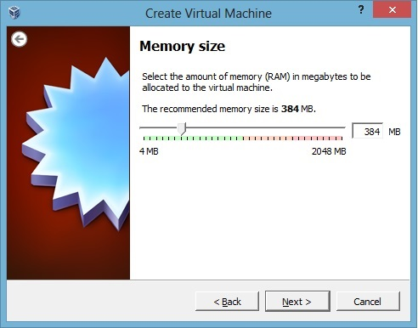

1. Centang pada **Create a virtual hard drive now** dan klik **Create**

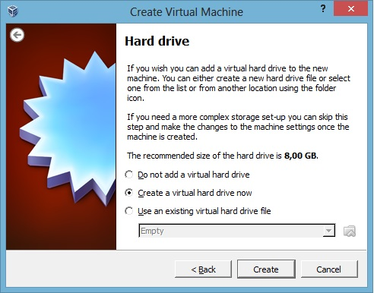

1. Centang pada **VDI ( Virtual Disk Image )** dan klik **Next**

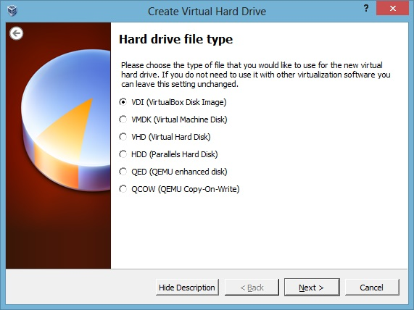

1. Centang pada **Dinamically allocated** dan klik **Next**

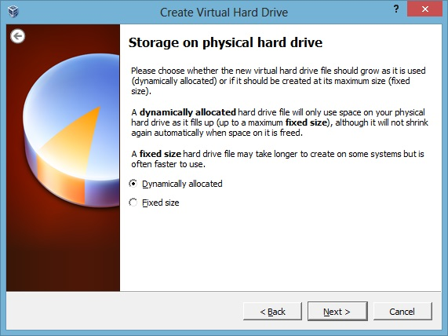

1. Pilih tempat dimana kamu akan meletakkan file mesin virtual dan ubah size yang dibutuhkan menjadi 20 GB kemudian klik **Next**

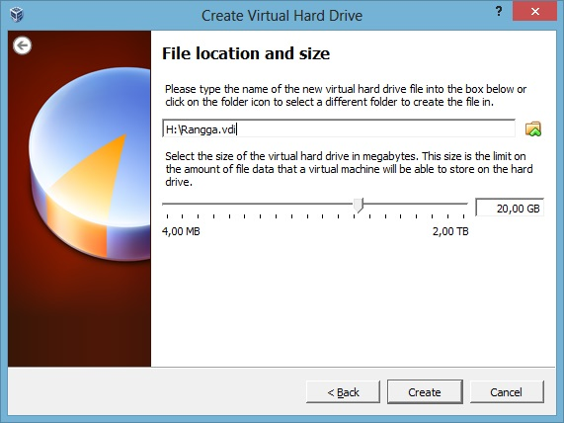

1. Mesin pun selesai dibuat. Atur pada setting untuk meload OS yang diinstal melalui file dengan format .iso

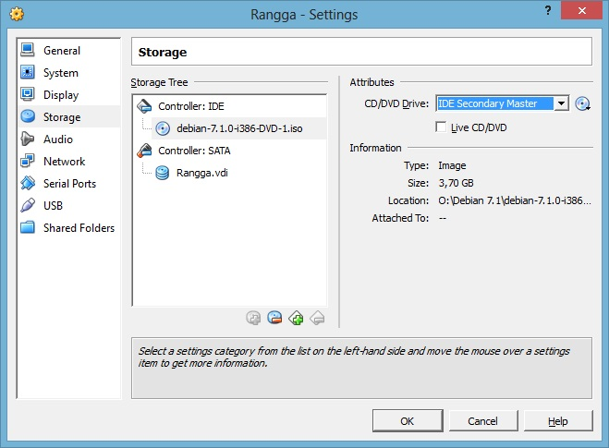

1. Kemudian klik **Start**

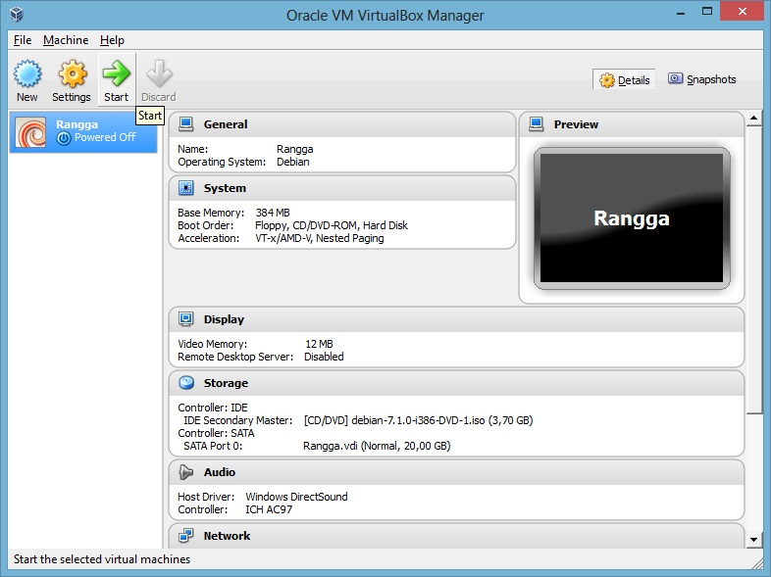

1. Setelah masuk pada instalasi Debian, pilih Graphical Install kemudian Enter pada keyboard

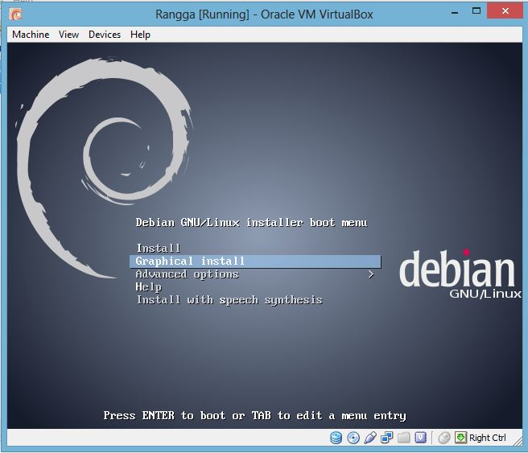

1. Pilih **English** kemudian **Continue**

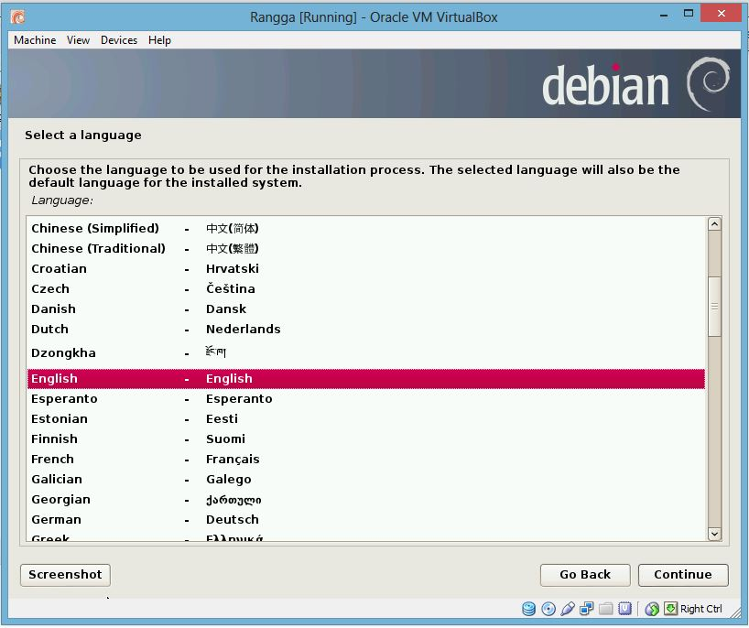

1. Pilih lokasi **other** lalu **Continue**

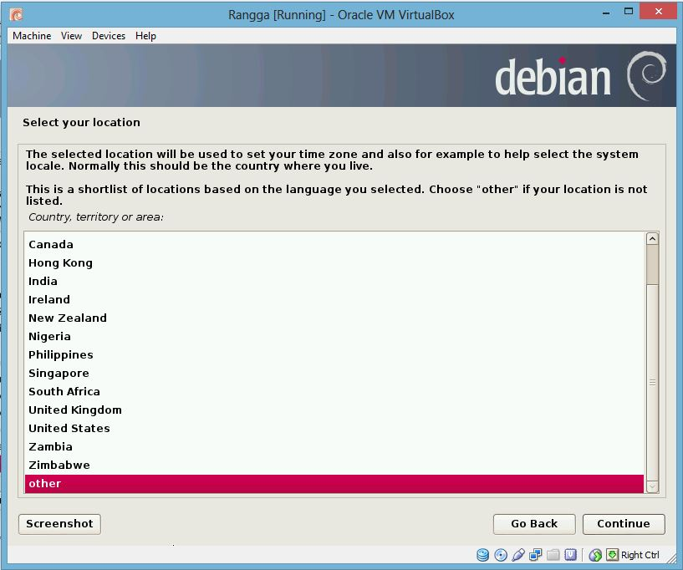

1. Pilih lokasi **Asia** lalu **Continue**

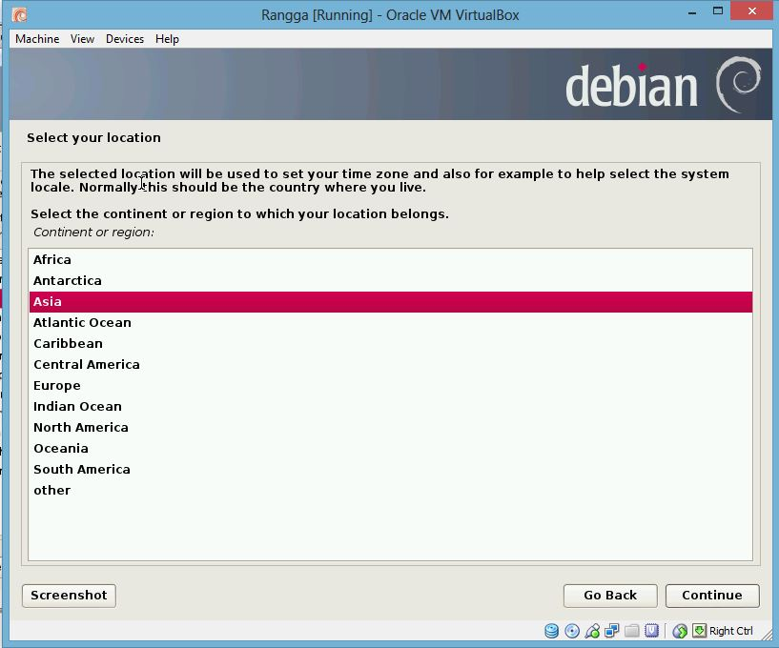

1. Pilih lokasi **Indonesia** lalu **Continue**

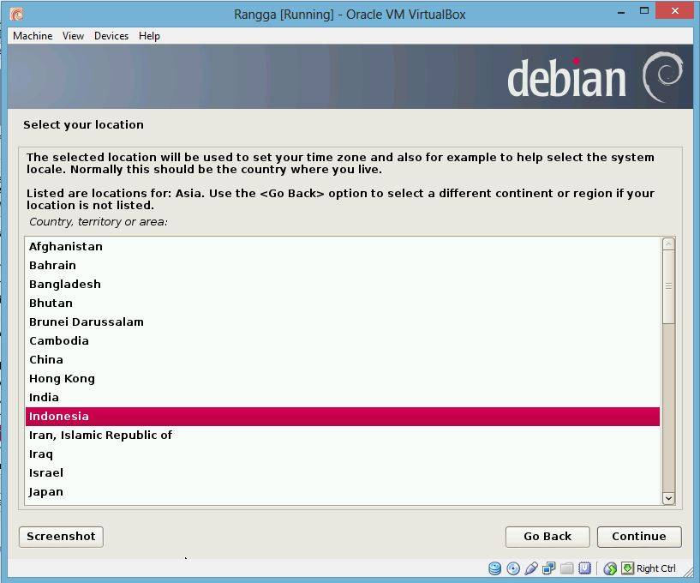

1. Pilih configure locales **United States** lalu **Continue**

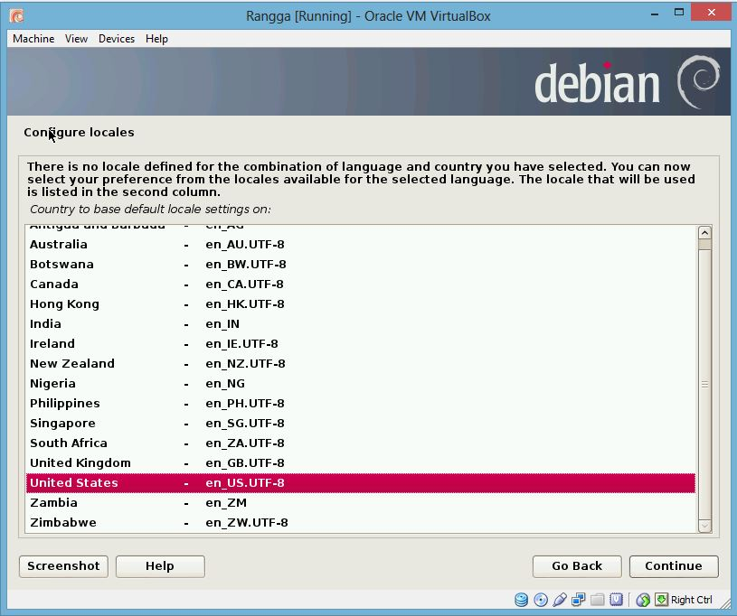

1. Pilih **American English** sebagai keyboard lalu **Continue**

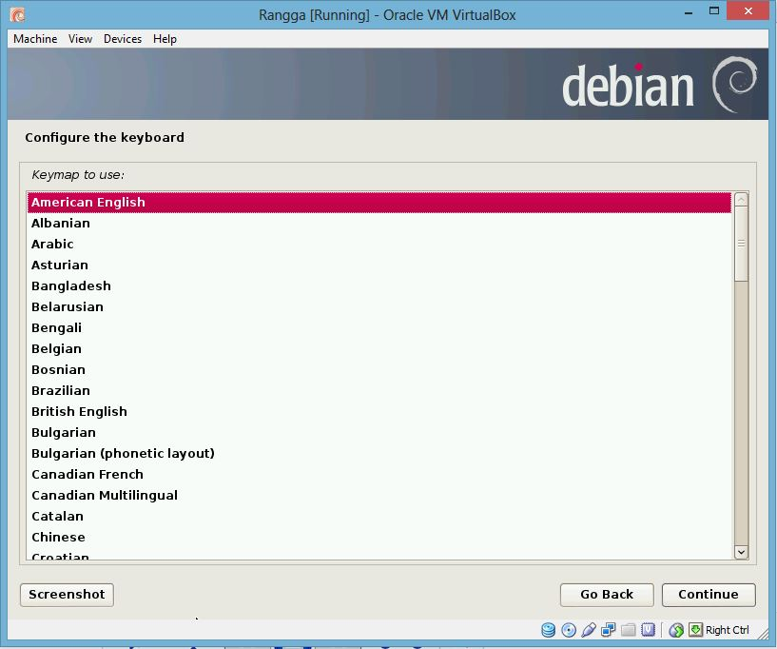

1. Beri nama h**ostname** dengan nama yang diinginkan lalu **Continue**

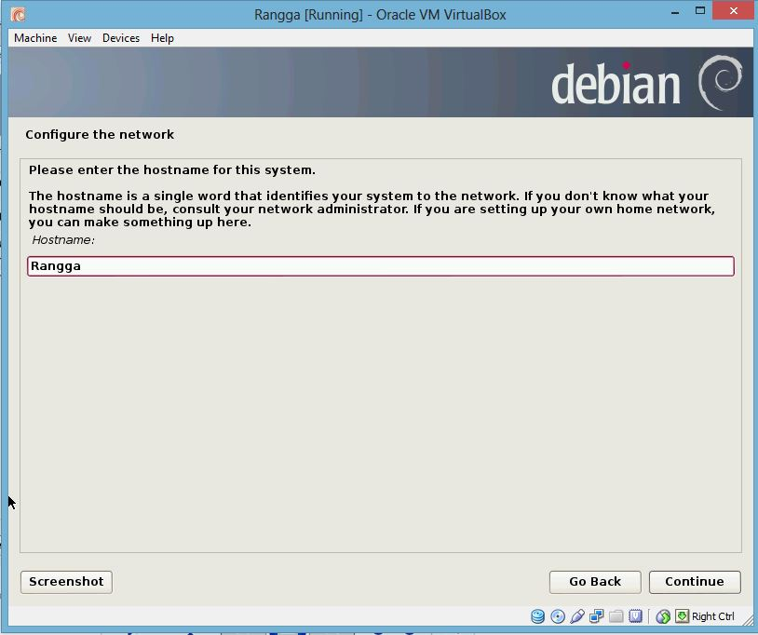

1. Isi **domain name** dengan yang diinginkan lalu **Continue**

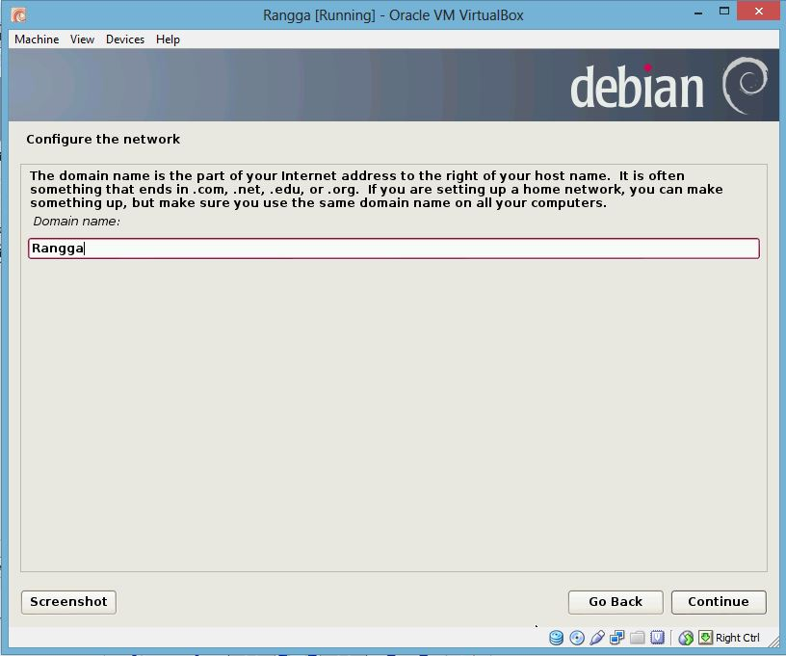

1. Isi R**oot password** sesuai keinginan dan ulangi isinya **pada re-enter password** lalu **Continue**

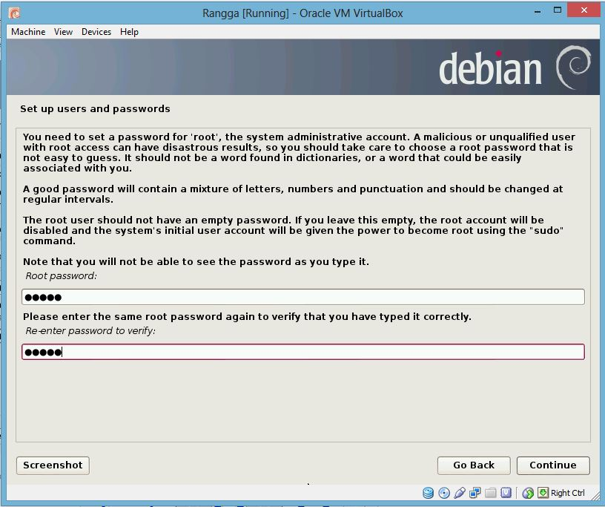

1. Isi nama lengkap user sesuai keinginan lalu **Continue**

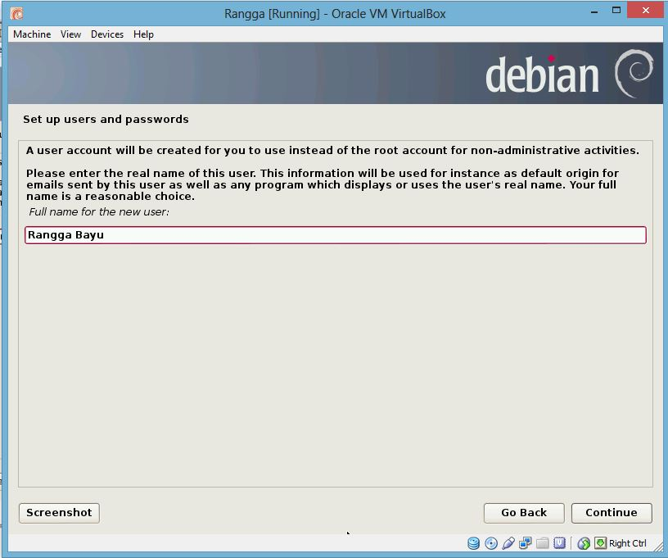

1. Isikan **username for your account** sesuai keinginan lalu **Continue**

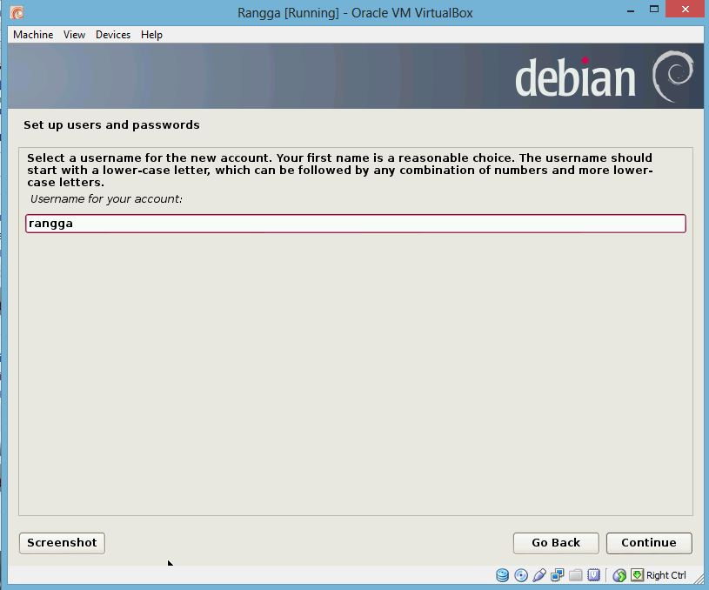

1. Masukkan **password** user sesuai keinginan lalu ulangi lagi dengan isi yang sama pada **re-enter password** kemudian **Continue**

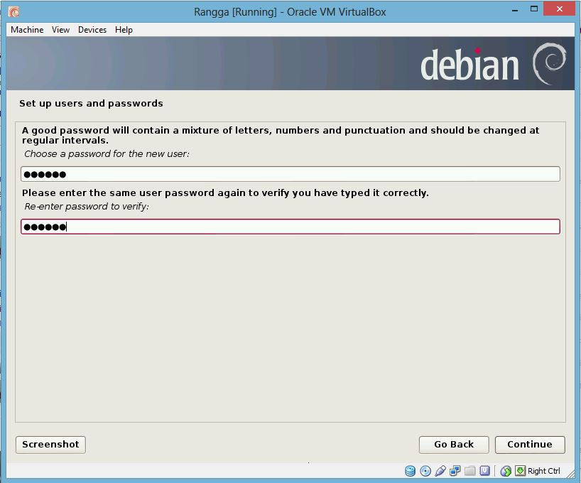

1. Pilih **Western** pada konfigurasi waktu dan klik **Continue**

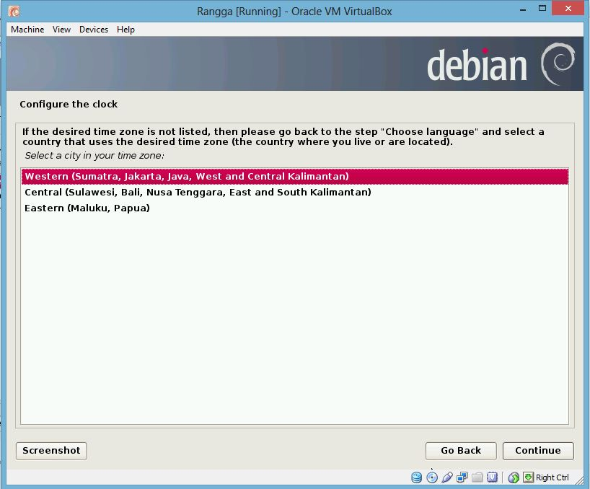

1. Pilih **Guided – use entire disk** dan klik **Continue**

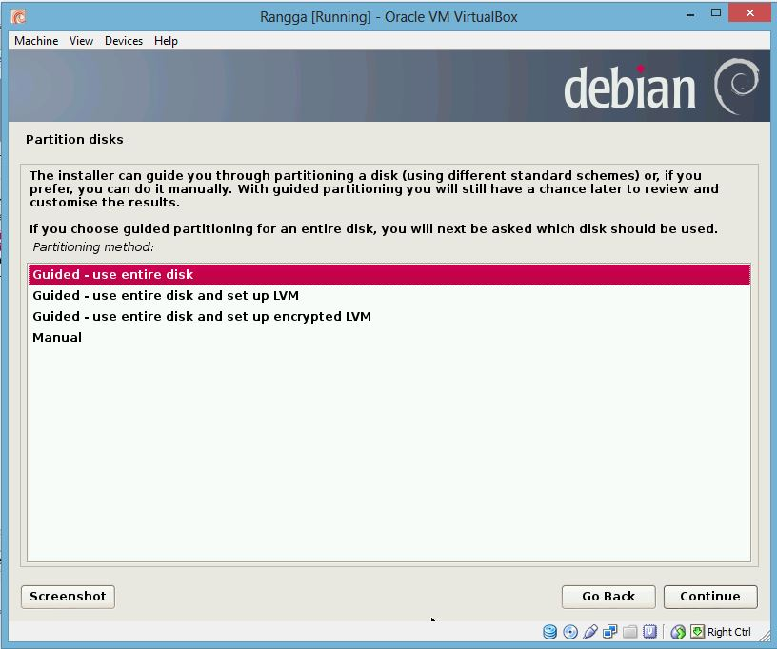

1. Pilih sesuai tampilan yang muncul dan klik **Continue**

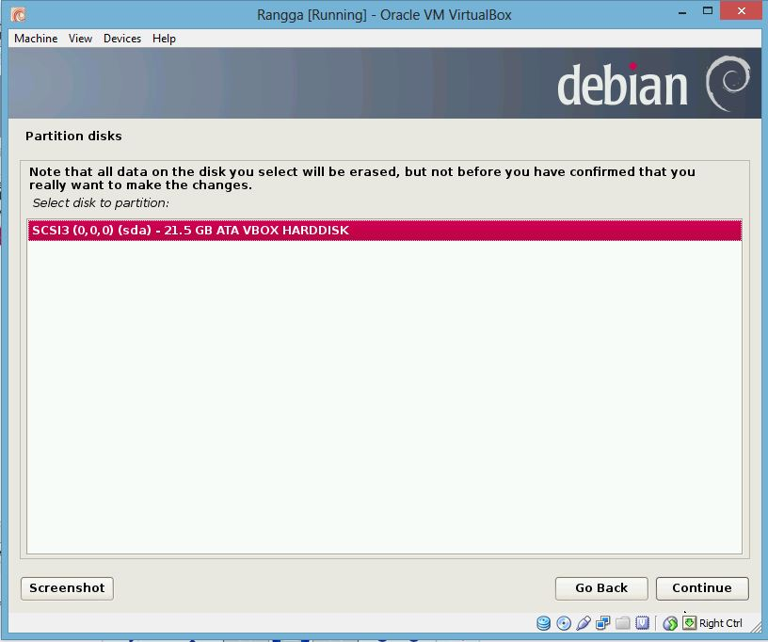

1. Pilih **All files in one partition** sesuai rekomendasi program dan klik **Continue**

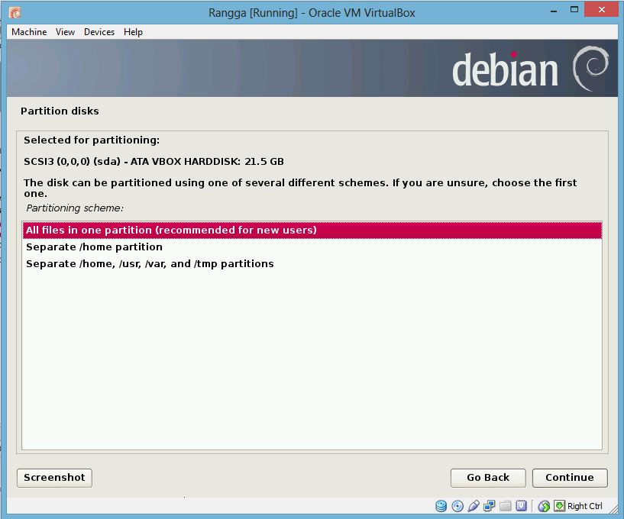

1. Pilih **Finish partitioning and write changes to disk** kemudian klik **Continue**

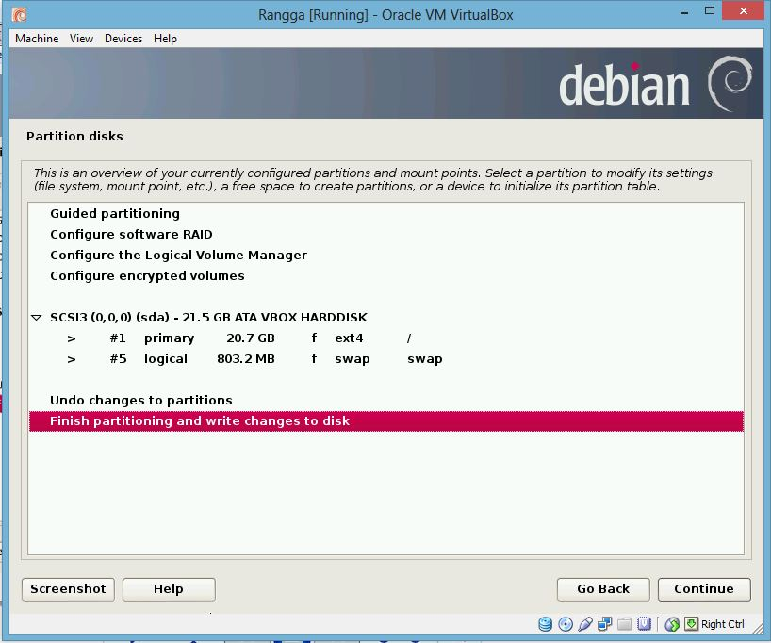

1. Centang **Yes** dan klik **Continue**

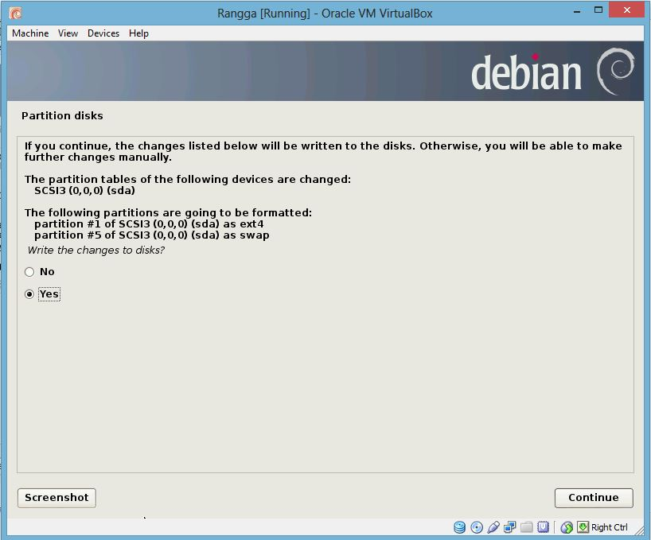

1. Pilih scan disk yang lain dengan centang **Yes** klik **Continue**

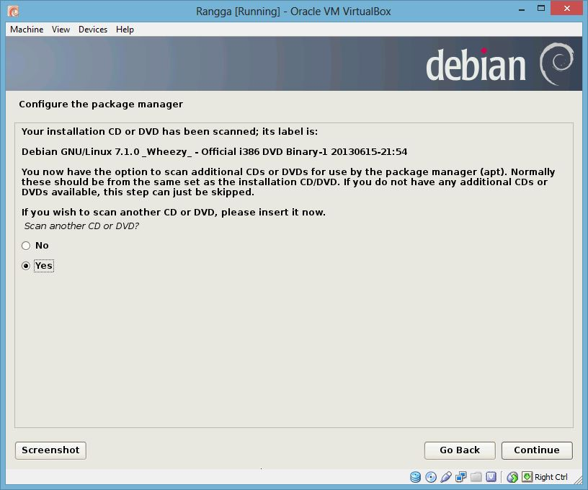

1. Ubah pada setting storage dengan memasukkan dvd kedua klik **Ok**

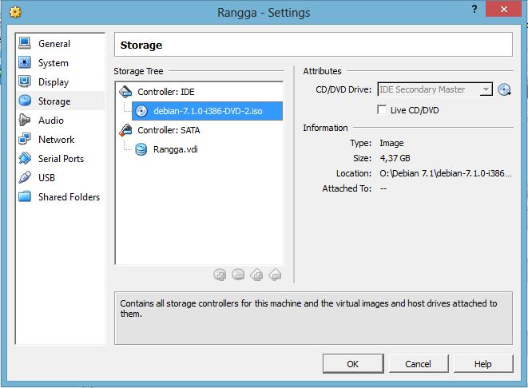

1. Scan disk yang lain centang **Yes** dan klik **Continue**

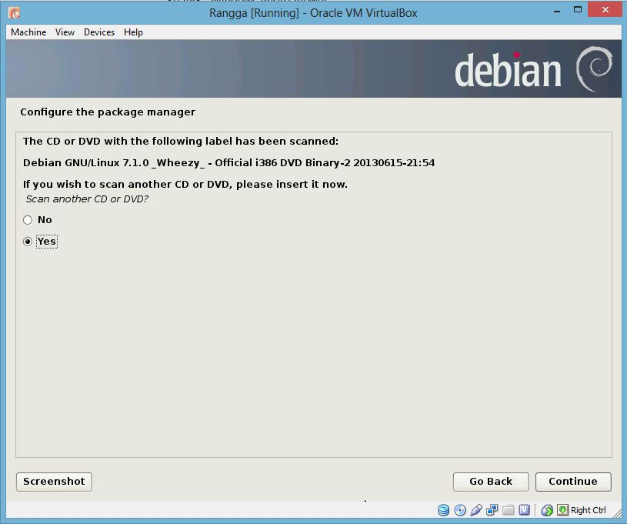

1. Ganti lagi pada setting storage dan ganti cd image dengan disk ketiga kemudian klik **Ok**

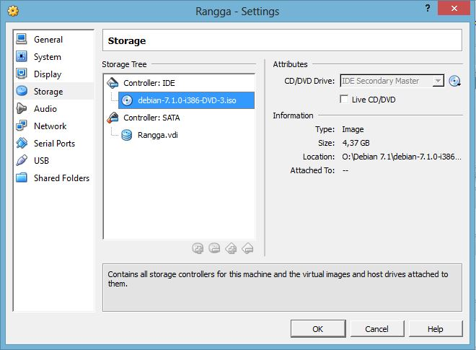

1. Scan disk yang lain lagi centang No dan klik **Continue**

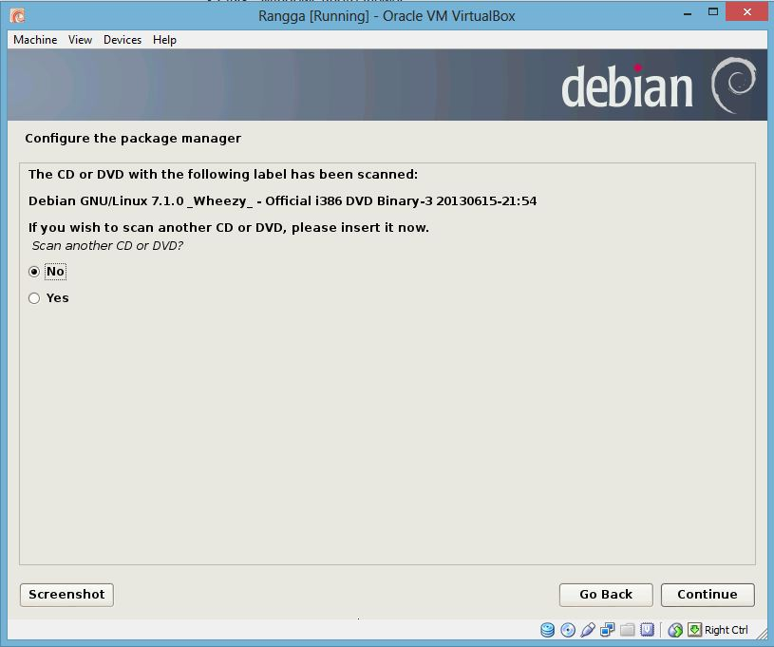

1. Kemudian muncul pemberitahuan untuk mengembalikan load kepada disk intstaller yang pertama. Ubah pada setting dan ganti cd image dengan cd yang pertama dan klik **Ok**. Kembali pada tampilan instalasi dan klik **Continue**

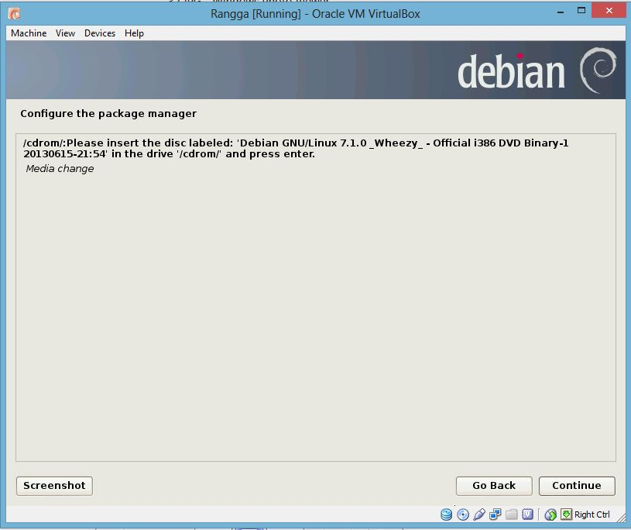

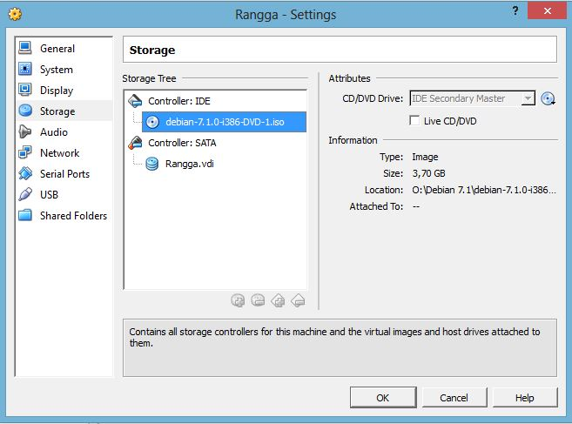

1. Muncul lagi pemberitahuan untuk insert disk 2. Kembali pada setting dan ganti cd image dengan cd installer kedua dan klik **Ok**. Kembalai pada instalasi dan klik **Continue**

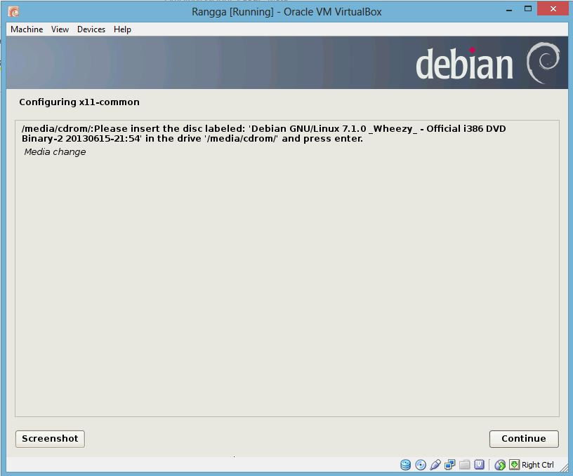

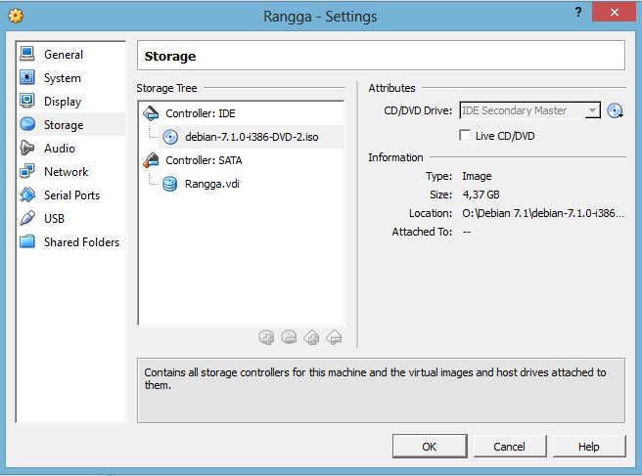

1. Kemudian muncul pemberitahuan untuk mengembalikan load kepada disk intstaller yang pertama. Ubah pada setting dan ganti cd image dengan cd yang pertama dan klik **Ok**. Kembali pada tampilan instalasi dan klik **Continue**

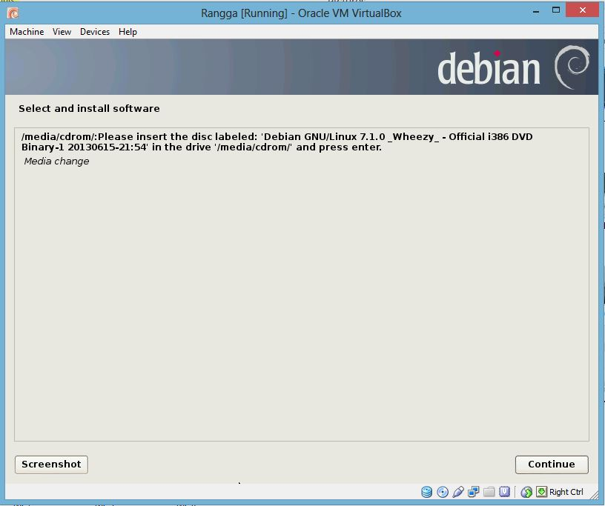

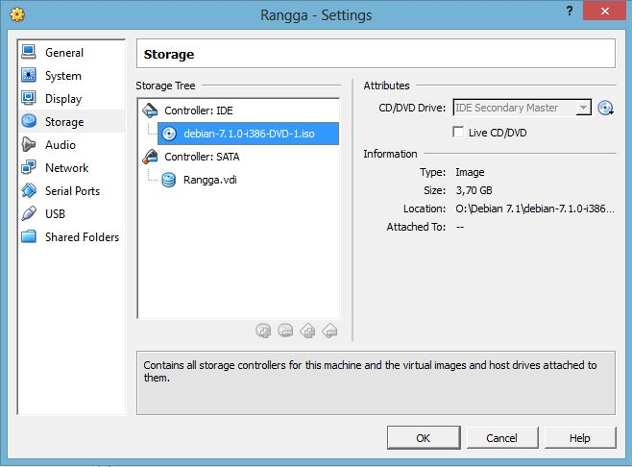

1. Pada Configuring popularity – contest centang **No** dan klik **Continue**

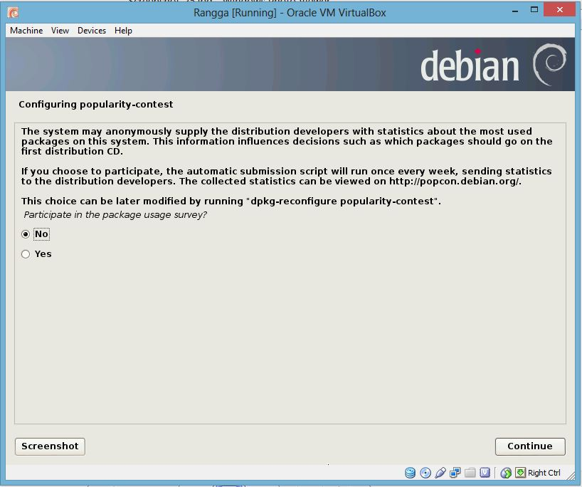

1. Pada Software selection tambahkan centang pada **Web server** dan **SSH server** klik **Continue**

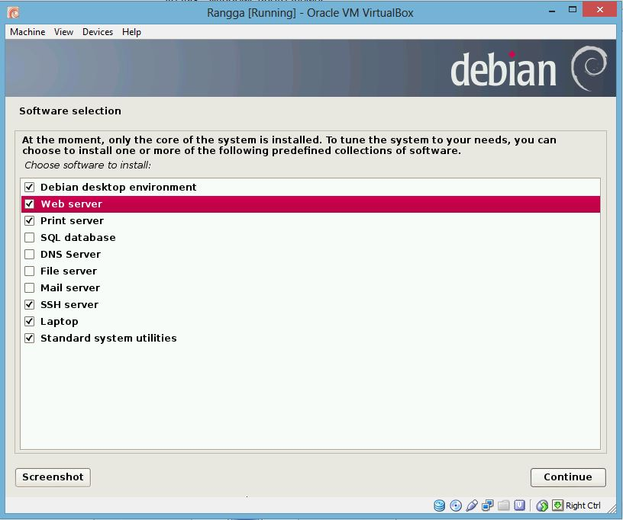

1. Install GRUB loader dengan centang **Yes** dan klik **Continue**

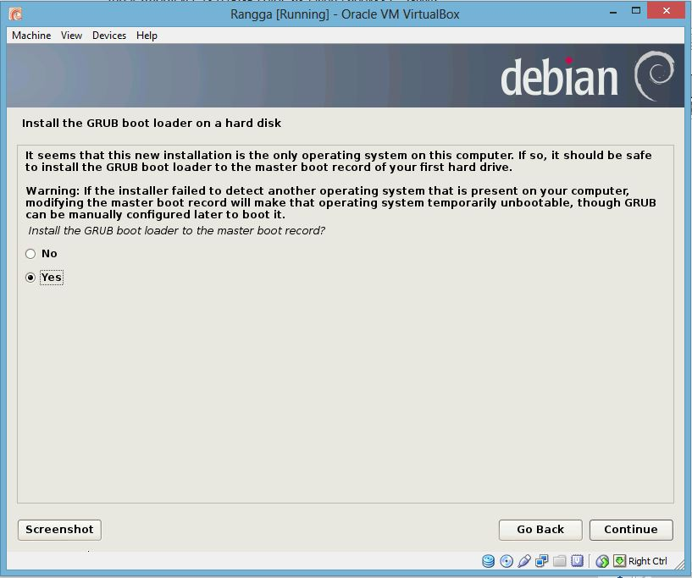

1. Instalasi selesai klik **Continue**

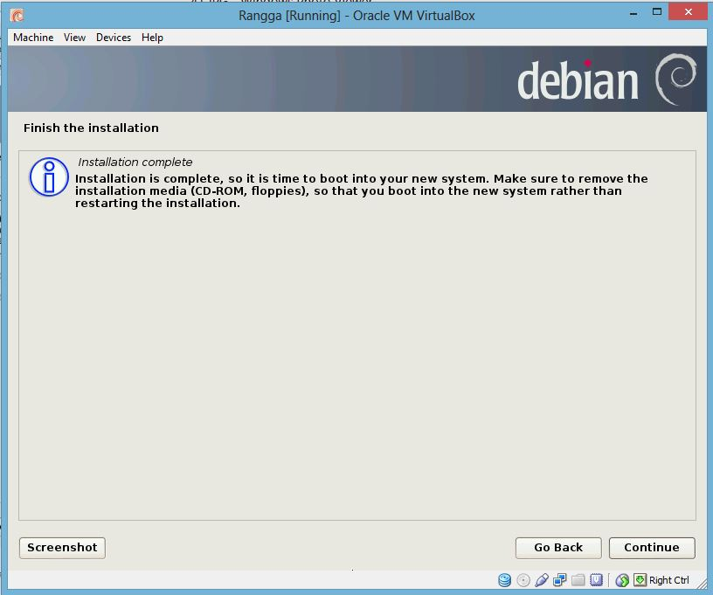

1. Muncul tampilan console dan masuk ke Debian

